|  |  |
| --- | --- |
| УДК 004.891  **К ВОПРОСУ РАЗРАБОТКИ НЕЧЕТКОЙ ЭКСПЕРТНОЙ СИСТЕМЫ**  Дьяченко Роман Александрович  к.т.н.  Батура Дмитрий Александрович, Капустин Кирилл Юрьевич  *Кубанский Государственный Технологический Университет, Краснодар, Россия*  Рассматриваются вопросы создания информационной системы выбора инструментальных средств разработки автоматизированных систем на основе модели нечеткой логики. Приводится методика, позволяющая разрабатывать информационные системы на объектно-ориентированном языке программирования. Информационная система позволяет без проведения дополнительных исследований выбрать наиболее эффективное инструментальное средство.  Ключевые слова: НЕЧЕТКАЯ ЛОГИКА, ОБЪЕКТНО-ОРИЕНТИРОВАННАЯ, АВТОМАТИЗИРОВАННАЯ СИСТЕМА. | UDC 004.891  **THE ISSUE OF THE DEVELOPMENT OF FUZZY EXPERT SYSTEM**  Dyachenko Roman Aleksandrovich  Cand. Tech. Sci.  Batura Dmitriy Aleksandrovich, Kapustin Kirill Yurievich  *Kuban State Technological University, Krasnodar,*  *Russia*  The questions of the information system of choice of development tools of automated systems based on fuzzy logic model. The technique allows you to develop information systems in an object-oriented programming language. Information system allows without additional research to select the most effective tool.  Keywords: FUZZY LOGIC, OBJECT-ORIENTED PROGRAMMING, AUTOMATED SYSTEMS |

**Введение**

В настоящее время при выборе инструментальных средств разработки автоматизированных систем (АС) существуют следующие проблемы:

* увеличенные затраты на реинженеринг и разработку АС;
* ухудшение эксплуатационных возможностей АС;
* не сдача проекта в срок.

Причинами сложившейся ситуации являются:

* недостаточная компетентность разработчиков;
* неверное определение целей при разработке;
* некорректно составленная или переведенная документация к инструментальным средствам.

Таким образом, одной из главных проблем разработки АС является неправильный выбор инструментальных средств.

Дерево проблем выбора инструментальных средств представлено на рисунке 1

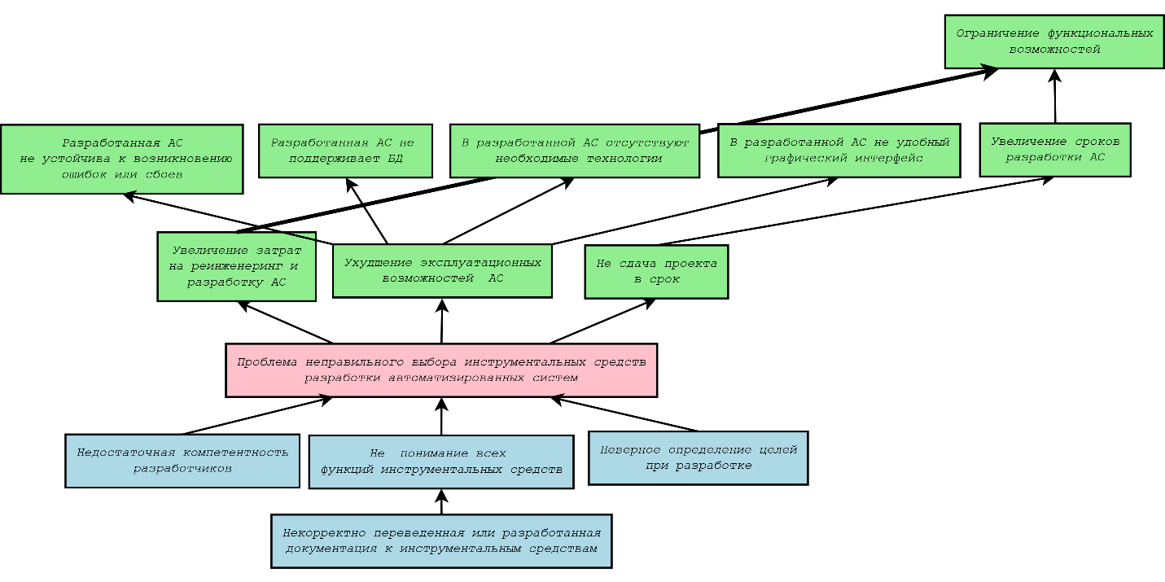

Рисунок 1- Дерево проблем выбора инструментальных средств разработки

По этим причинам создание информационной системы выбора инструментальных средств разработки АС является актуальной и востребованной проблемой.

Целью исследования является создание ИС, позволяющей принимать решение о выборе инструментального средства разработки.

Для реализации цели поставлены следующие задачи:

* провести предпроектные исследования предметной области решаемой проблемы.
* разработать набор правил и нечеткую модель выбора инструментальных средств.
* разработать объектно-ориентированную модель информационной системы.
* разработать приложение в среде быстрой разработки.

Дерево целей поставленной проблемы представлено на рисунке 2.

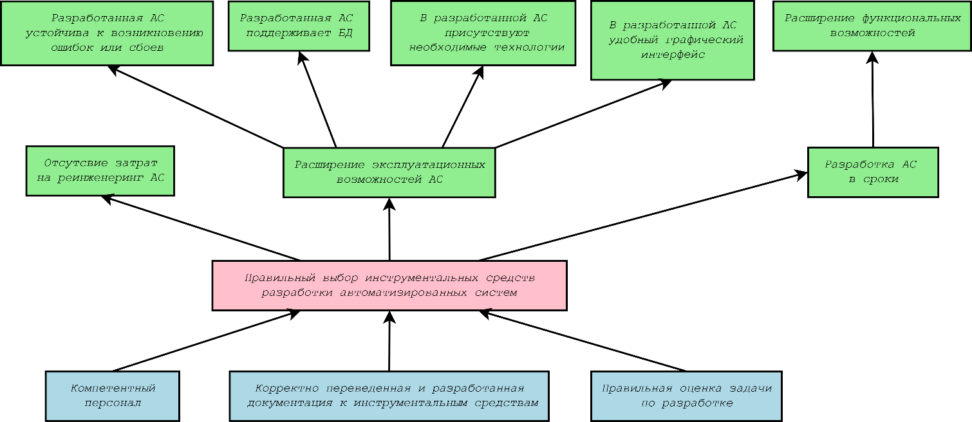

Рисунок 2 - Дерево целей.

Объектом исследования является информационная система выбора инструментальных средств разработки АС.

Предметом исследования является теоритическое обоснование и положения разработки информационной системы по выбору инструментальных средств.

Для решения поставленных задач используются методы:

* методы нечеткой логики;
* методы объектно-ориентированного анализа;
* язык объектно-ориентированного моделирования UML.

Результаты исследования и разработки могут быть использованы разработчиками АС для выбора наиболее эффективных инструментальных средств разработки.

**Предлагаемое решение**

Предметная область информационной системы выбора инструментальных средств разработки АС описана UML диаграммой вариантов использования [3] на рисунке 3.

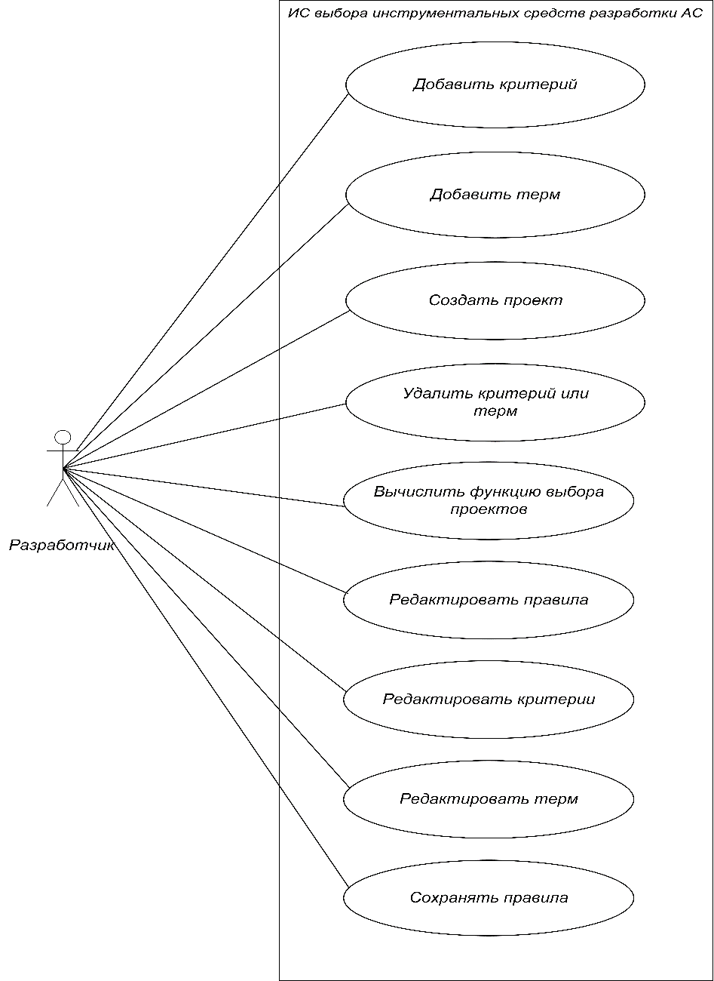

Рисунок 3-Диаграмма вариантов использования

Где актер - это разработчик программного обеспечения, обладающий полномочиями:

* добавление критерия, по которому будет расчитана функция выбора;
* добавление терма критерию;
* создание проекта, для которого будет расчитана функция выбора одной АС;
* удаление критерия или терма;
* вычисление функции выбора для всех созданных проектов;
* редактирование правил, по которым вычисляется функция выбора;
* редактирование критериев: изменение названия и типа критериев (входной или выходной);
* редактирование термов: изменение названия, цвета, положения терма;
* сохранение правил.

Для реализации варианта использования <<Вычисление функции>> были созданы нечеткие модели выбора инструментальных средств разработки АС [2] представлена на рисунках 4.

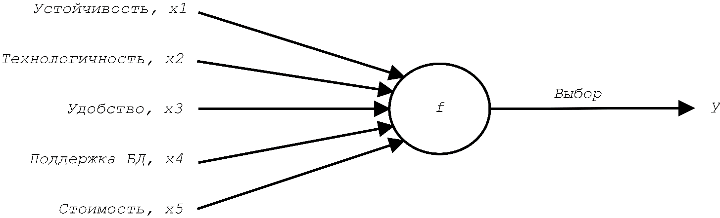

Рисунок 4-Общая схема нечеткой гибридной сети выбора инструментальных средств разработки АС

Соответствующие терм-множества для лингвистических переменных нечеткой модели выбора инструментальных средств разработки АС имеют следующий вид:

* устойчивость x1 = {``неустойчивый'', ``устойчивый''};
* технологичность x2 = {``нетехнологичная'', ``технологичная''};
* удобство x3 = {``неудобная'', ``менее удобная'', ``удобная''};
* поддержка БД x4 = {``не поддерживает'',``поддерживает''};
* стоимость x5 = {``дешевая'', ``средняя'', ``дорогая''\};
* выбор y = {``не подходит'', ``подходит''\}.

Выбор инструментальных средств определяется нечеткой функцией:

*y*=*f*(x1, x2, x3, x4, x5)

где *f* -функция нечеткого логического вывода для выбора инструментального средства, основанная на нечеткой базе знаний. В качестве функций принадлежности для терм-множеств будем использовать треугольные функции.

Примеры графиков функций принадлежности терм-множеств переменных с 2-мя термами представлены на рисунках 5 - 8, с 3-мя термами - на рисунках 9, 10.

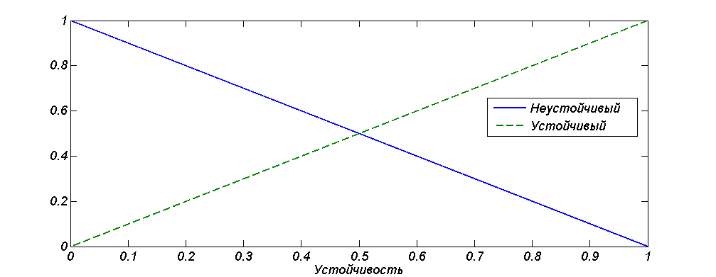

Рисунок 5 - График функций принадлежности терм-множества <<Устойчивость>> переменной с 2-мя термам

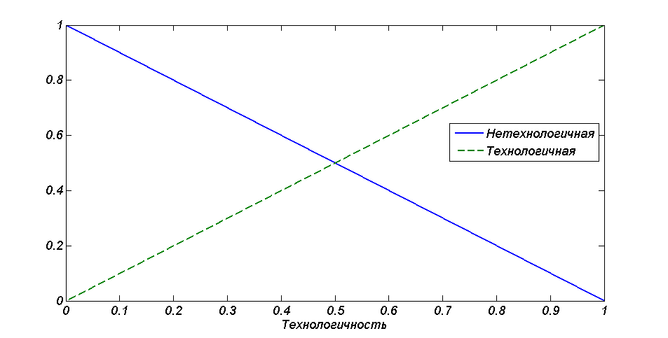

Рисунок 6 - График функций принадлежности терм-множества <<Технологичность>> переменной с 2-мя термами.

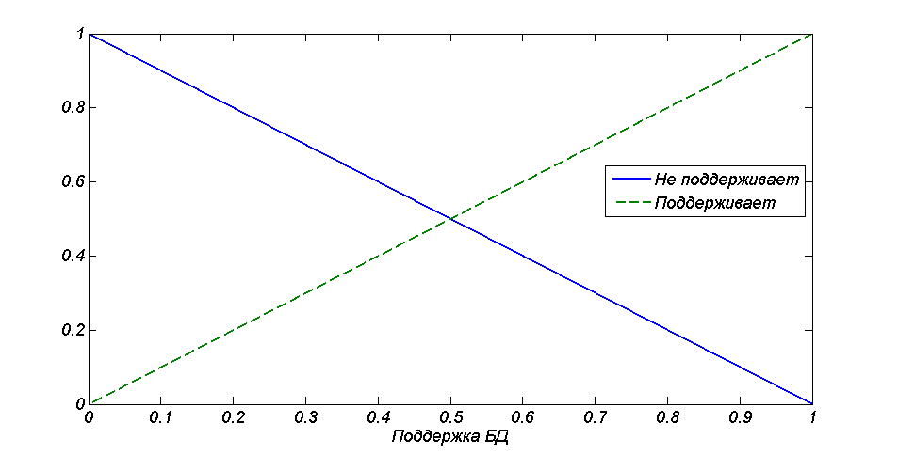

Рисунок 7 - График функций принадлежности терм-множества <<Поддержка БД>> переменной с 2-мя термами.

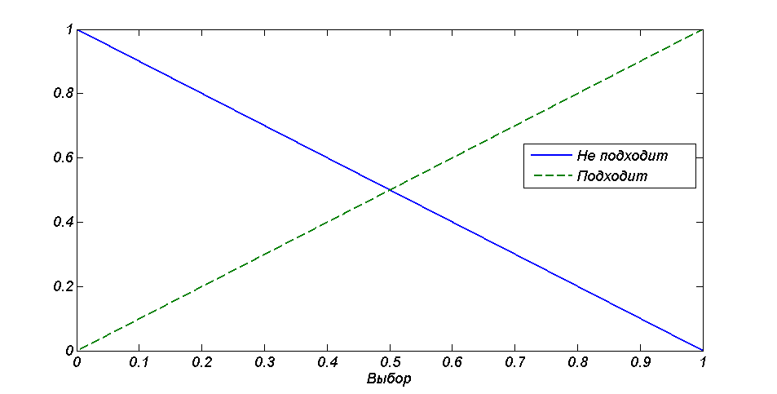

Рисунок 8 - График функций принадлежности терм-множества <<Выбор>> переменной с 2-мя термами.

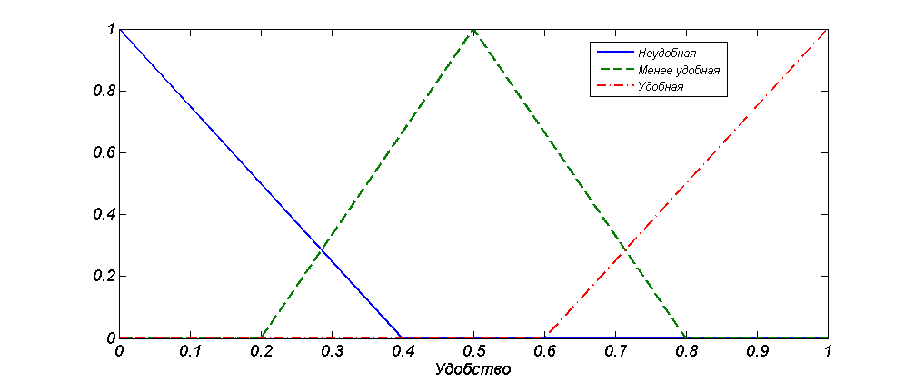

Рисунок 9 - График функций принадлежности терм-множества <<Удобство>> переменной с 3-мя термами.

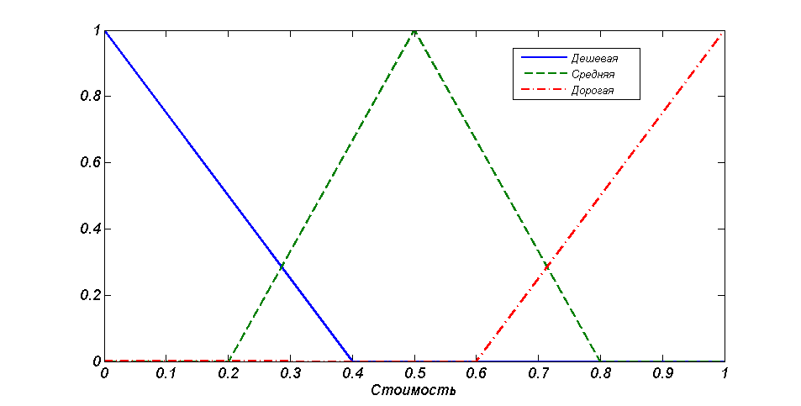

Рисунок 10 - График функций принадлежности терм-множества <<Стоимость>> переменной с 3-мя термами.

В результате исследования были выделены следующие нечеткие правила с соответствующими весами для нечеткой функции *f*:

* ЕСЛИ x1 = ``неустойчивый'', ТО y = ``не подходит'', с весом 1;
* ЕСЛИ x1 = ``устойчивый'', ТО *y* = ``подходит'', с весом 1;
* ЕСЛИ x2 = ``нетехнологичная'', ТО *y* = ``не подходит'', с весом 0.2;
* ЕСЛИ x2 = ``технологичная'', ТО *y* = ``подходит'', с весом 0.2;
* ЕСЛИ x3 = ``неудобная'', ТО *y* = ``не подходит'', с весом 0.8;
* ЕСЛИ x3 = ``менее удобная'', ТО *y* = ``подходит'', с весом 0.8;
* ЕСЛИ x3 = ``удобная'', ТО *y* = ``подходит'', с весом 0.8;
* ЕСЛИ x4 = ``не поддерживает'', ТО *y* = ``не подходит'', с весом 1;
* ЕСЛИ x4 = ``поддерживает'', ТО *y* = ``подходит'', с весом 1;
* ЕСЛИ x5 = ``дешевая'', ТО *y* = ``подходит'', с весом 1;
* ЕСЛИ x5 = ``средняя'', ТО *y* = ``подходит'', с весом 1;
* ЕСЛИ x5 = ``дорогая'', ТО *y* = ``не подходит'', с весом 1.

На основе созданной модели разработано приложение на языке программирования *C#* в среде *Visual Studio* .

Общий интерфейс программы представлен на рисунке 11.

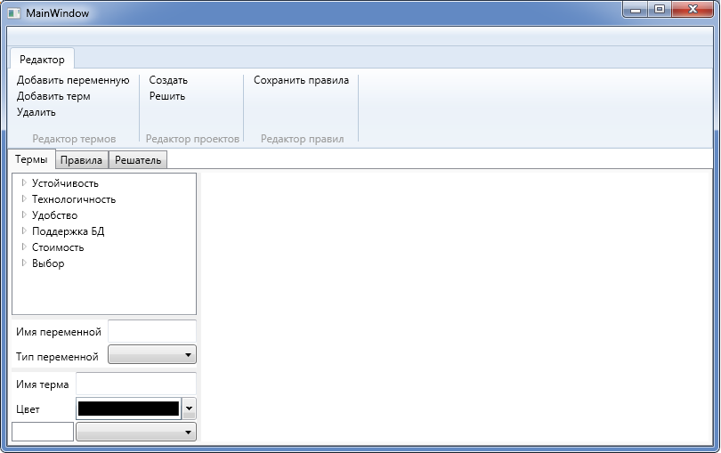

Рисунок 11- Общий интерфейс программы

примеры применения

Пример применения системы нечеткого логического вывода представлены на рисунке 12.

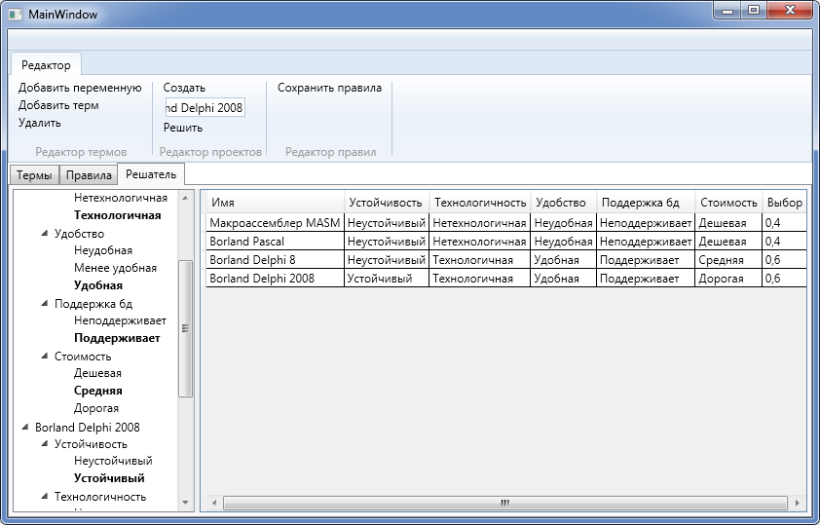

Рисунок 12 - Пример выбора.

В результате проведенных расчетов для исходных данных максимальному значению функции выбора соответствуют системы *Borland Delphi 8* и *Borland Delphi 2008*.

**заключение и вывод**

В результате исследования была создана информационная система, позволяющая принимать решение о выборе инструментального средства разработки с использованием нечеткой модели для вычисления результирующей функции по заданным критериям.

Для достижения поставленной цели были проведены предпроектные исследования предметной области проблемы неправильного выбора инструментальных средств, которые выявили объект исследования -- информационная система выбора инструментальных средств разработки АС и предмет исследования -- теоритическое обоснование и положения разработки информационной системы по выбору инструментальных средств.

Другой решенной задачей является составление набора правил и разработка нечеткой модели выбора инструментальных средств.

На этапе разработки объектно-ориентированной модели ИС была составлена диаграмма классов и диаграмма развертывания.

На последнем этапе исследования было создано приложение на языке программирования *C#* в среде быстрой разработки *Visual Studio*, позволяющее принимать решение о выборе инструментального средства разработки.

**Литература**

1. Дьяченко, Р. А. К вопросу оценки надежности систем управления базами данных.Р. А. Дьяченко, М. Д. Махаммад // Вестник Иркутского государственного технического университета. — 2009. — P. 4.
2. Дьяченко, Р. А. Принятие решений при выборе инструментальных средств разработки автоматизированных систем / Р. А. Дьяченко, М. Д. Махаммад // Научно-технические ведомости СПбГПУ. — 2009.
3. Алтунин, А. Е. Модели и алгоритмы принятия решений в нечетких условиях. / А. Е. Алтунин. — Тюменский государственный университет.

**References:**

1. Diachenko, R. A. K voprosu otcenki nadezhnosti sistem upravleniia bazami dannykh.R. A. Diachenko, M. D. Makhammad // Vestnik Irkutskogo gosudarstvennogo tekhnicheskogo universiteta. — 2009. — P. 4.
2. Diachenko, R. A. Priniatie reshenii pri vybore instrumentalnykh sredstv razrabotki avtomatizirovannykh sistem / R. A. Diachenko, M. D. Makhammad // Nauchno-tekhnicheskie vedomosti SPbGPU — 2009.
3. Altunin, A. E. Modeli i algoritmy priniatiia reshenii v nechetkikh usloviiakh. / A. E. Altunin. — Tiumenskii gosudarstvennyi universitet.